Оренда державного та комунального майна
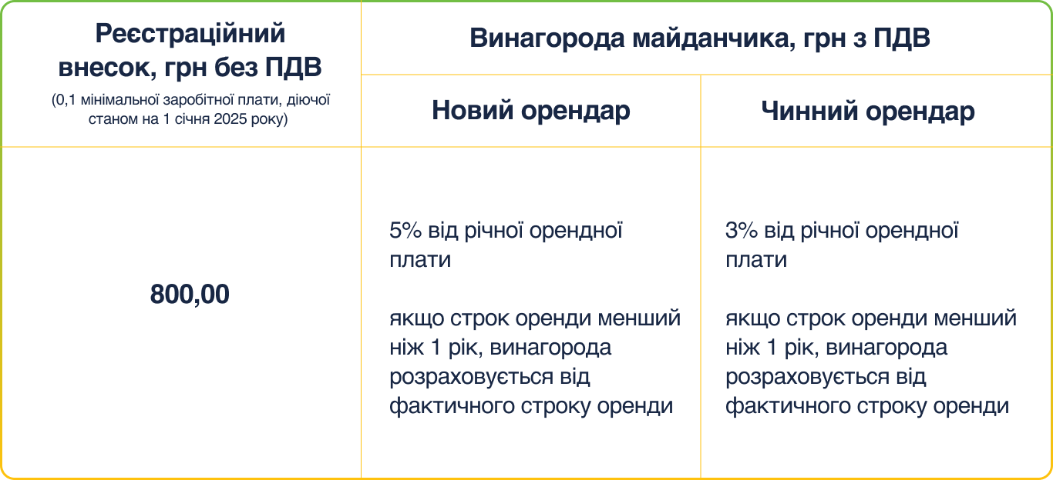
Унікальний номер аукціону починається з LLE, LLD, LLP
Тариф визначено на підставі п. 108 Порядку передачі в оренду державного та комунального майна

Земельні аукціони
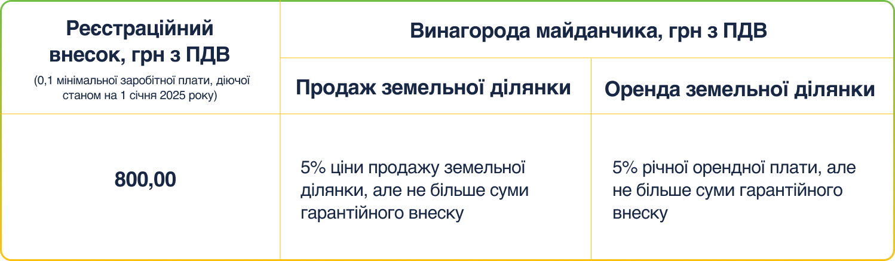
Унікальний номер аукціону починається з літер LRE, LSE, LSP, LAE, LAP
Розмір реєстраційного внеску визначається ч. 7 ст. 135 Земельного кодексу України.
Розмір винагороди електронного майданчика визначається п. 82 Вимог щодо підготовки до проведення та проведення земельних торгів для продажу земельних ділянок та набуття прав користування ними (оренди, суперфіцію, емфітевзису)

Продаж майна активів банків, що ліквідуються (ФГВФО)

Унікальний номер аукціону починається з літер GFE, GFD
Розмір винагороди електронного майданчика визначається Фондом гарантування вкладів фізичних осіб

Продаж майна банкрутів
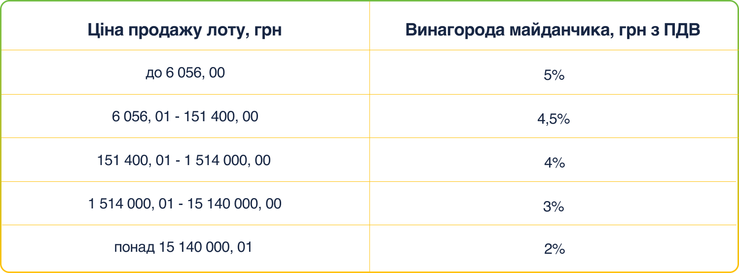
Унікальний номер аукціону починається з літер BRW, BRE, BRD
Тариф визначено на підставі п. 39 Постанови Кабінету Міністрів України №865 від 02.10.2019 р. “Питання функціонування електронної торгової системи з продажу майна боржників у справах про банкрутство (неплатоспроможність)”

Мала приватизація
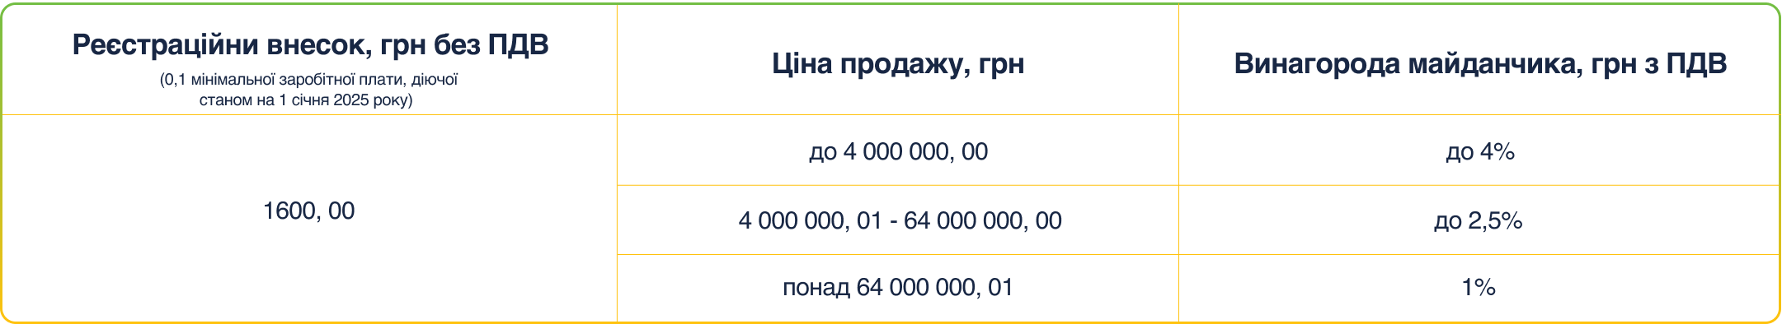
Унікальний номер аукціону починається з літер UA-PS, SPE, SPD
Тариф визначено на підставі: п. 25 ч. 1 ст. 1 Закону України “Про приватизацію державного і комунального майна” №2269. П. 14 Постанови Кабінету Міністрів України №432 “Про затвердження Порядку проведення електронних аукціонів для продажу об’єктів малої приватизації та визначення додаткових умов продажу”

Велика приватизація
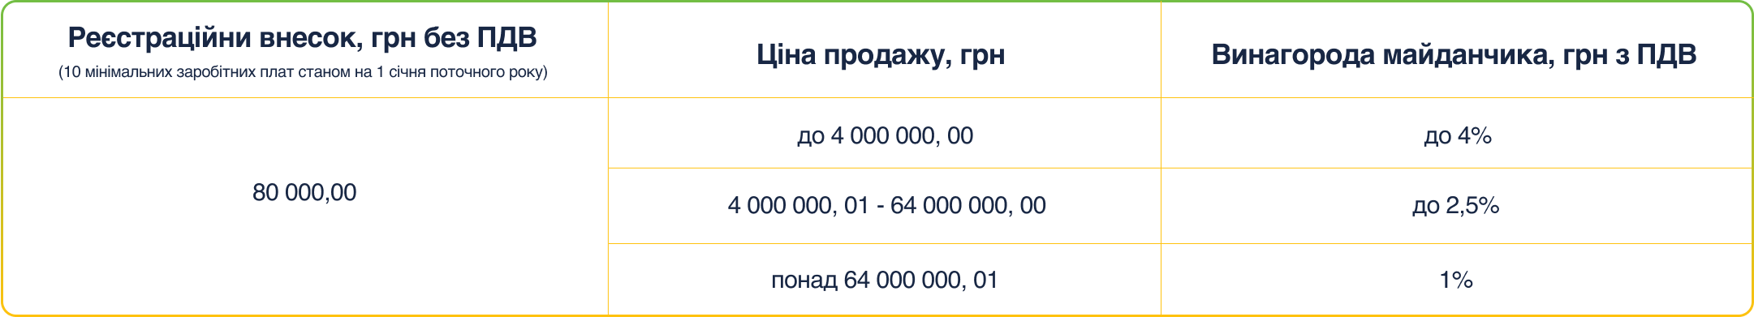
Унікальний номер аукціону починається з літер UA-PS, SPE, SPD
Тариф визначено на підставі: п. 25 ч. 1 ст. 1 Закону України “Про приватизацію державного і комунального майна” №2269 та п. 114 Постанови КМУ № 183 "Про затвердження Порядку проведення електронних аукціонів для продажу об’єктів великої приватизації".

Оренда майна за регламентом,

в тому числі комерційні аукціони з оренди
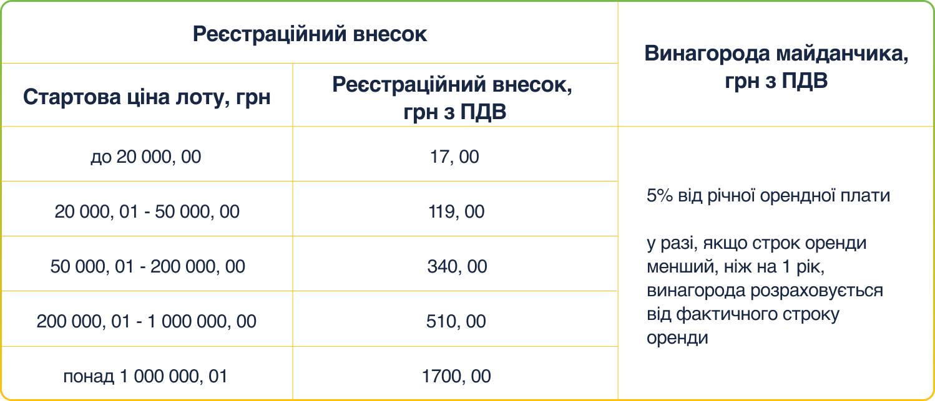
Унікальний номер аукціону починається з літер RLE, RLD
Унікальний номер комерційного аукціону з оренди починається з літер CLE, CLD
Тариф визначено на підставі п. 10.3. Регламенту роботи електронної торгової системи Prozorro.Продажі ЦБД2 щодо проведення електронних аукціонів з продажу/надання в оренду майна (активів)/передачі права (Регламент ЕТС).

Оренда майна Фонду гарантування вкладів фізичних осіб
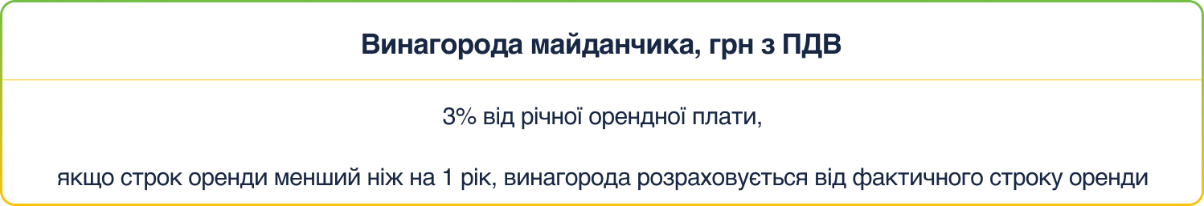
Унікальний номер аукціону починається з літер RLE, RLD
Тариф визначено на підставі п. 10.12 Регламенту роботи електронної торгової системи Prozorro.Продажі ЦБД2 щодо проведення електронних аукціонів з продажу/надання в оренду майна (активів)/передачі права (Регламент ЕТС).

Продаж бурштину Держсховищем

Унікальний номер аукціону починається з літер BSE, BSD
Тариф визначено на підставі підпункт 3 п. 2 Порядку продажу бурштину з Державного фонду дорогоцінних металів і дорогоцінного каміння України

Продаж майна Держбанків (окрім АТ "ПриватБанк")
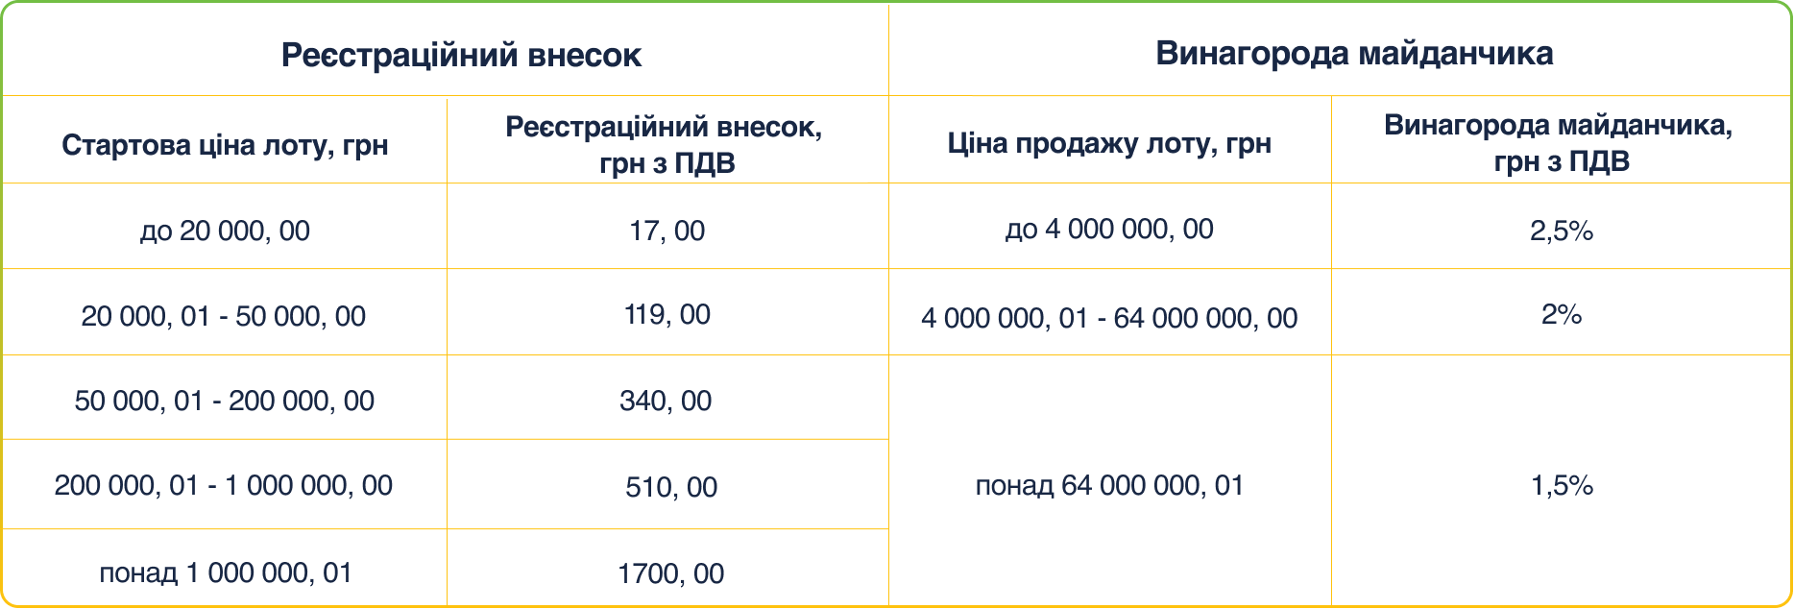
Унікальний номер аукціону починається з літер BSE, BSD
Тариф визначено на підставі п. 11.1. та 11.2. Регламенту роботи електронної торгової системи щодо організації та проведення електронних аукціонів з продажу та передачі в оренду активів та майна банків з державною часткою.

Продаж активів (непрацюючих кредитів) Держбанків

(крім АТ “ПриватБанк”)
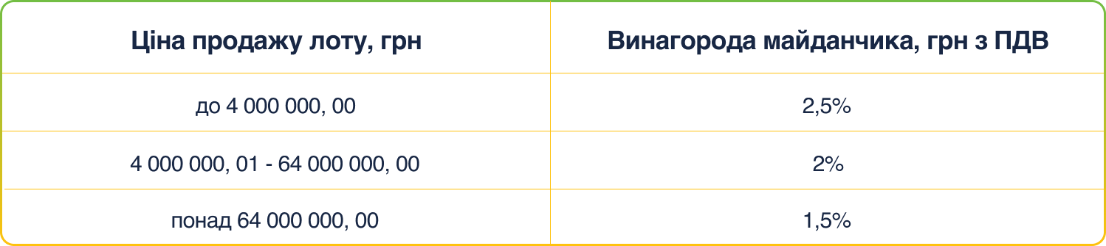
Унікальний номер аукціону починається з літер BSE, BSD
Тариф визначено на підставі п. 11.1. та 11.2. Регламенту роботи електронної торгової системи щодо організації та проведення електронних аукціонів з продажу та передачі в оренду активів та майна банків з державною часткою.

Продаж майна за регламентом
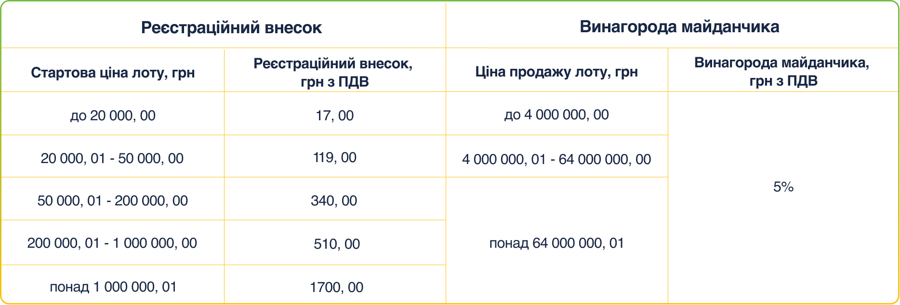
Унікальний номер аукціону починається з літер BSE, BSD
Тариф визначено на підставі п. 9.2. Регламенту роботи електронної торгової системи Prozorro.Продажі ЦБД2 щодо проведення електронних аукціонів з продажу/надання в оренду майна (активів)/передачі права (Регламент ЕТС).

Комерційні аукціони з продажу
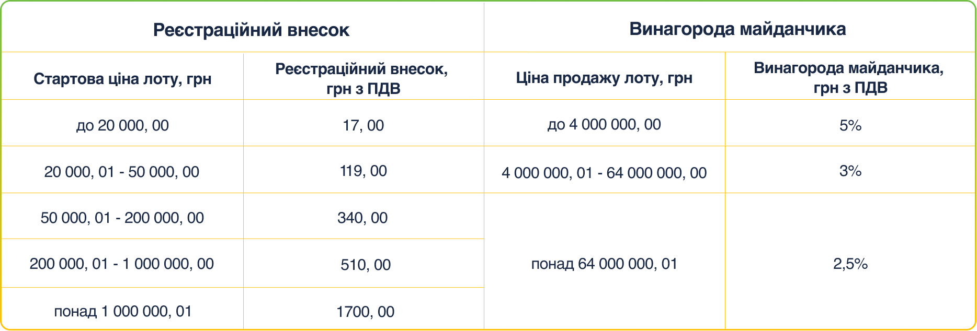
Унікальний номер аукціону починається з літер CSE, CSD
Тариф визначено на підставі п. 11.3. Регламенту роботи електронної торгової системи Prozorro.Продажі ЦБД2 щодо проведення електронних аукціонів з продажу/надання в оренду майна (активів)/передачі права (Регламент ЕТС).

Продаж спеціальних дозволів на користування надрами
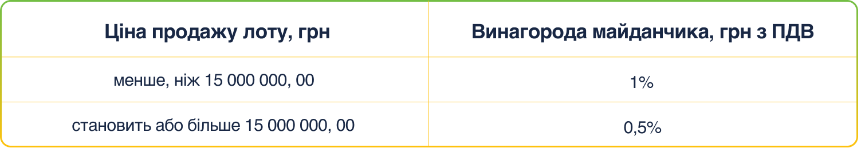
Унікальний номер аукціону починається з літер SUE, SUD
Тариф визначено на підставі п. 9 Постанови Кабінету Міністрів України “Про затвердження Порядку проведення аукціонів з продажу спеціальних дозволів на користування надрами” № 993 від 23.09.2020 р.

Аукціон із закритими пропозиціями
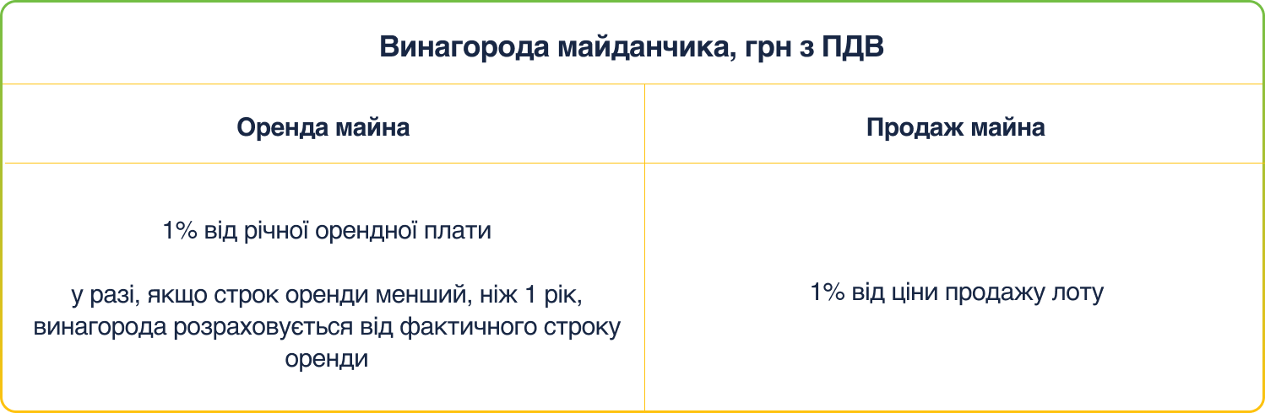
Унікальний номер аукціону починається з літер SSW
Тариф визначено на підставі п. 15.5 Регламенту роботи електронної торгової системи Prozorro.Продажі ЦБД2 щодо проведення електронних аукціонів з продажу/надання в оренду майна (активів)/передачі права (Регламент ЕТС)

Продаж майна Приватбанку
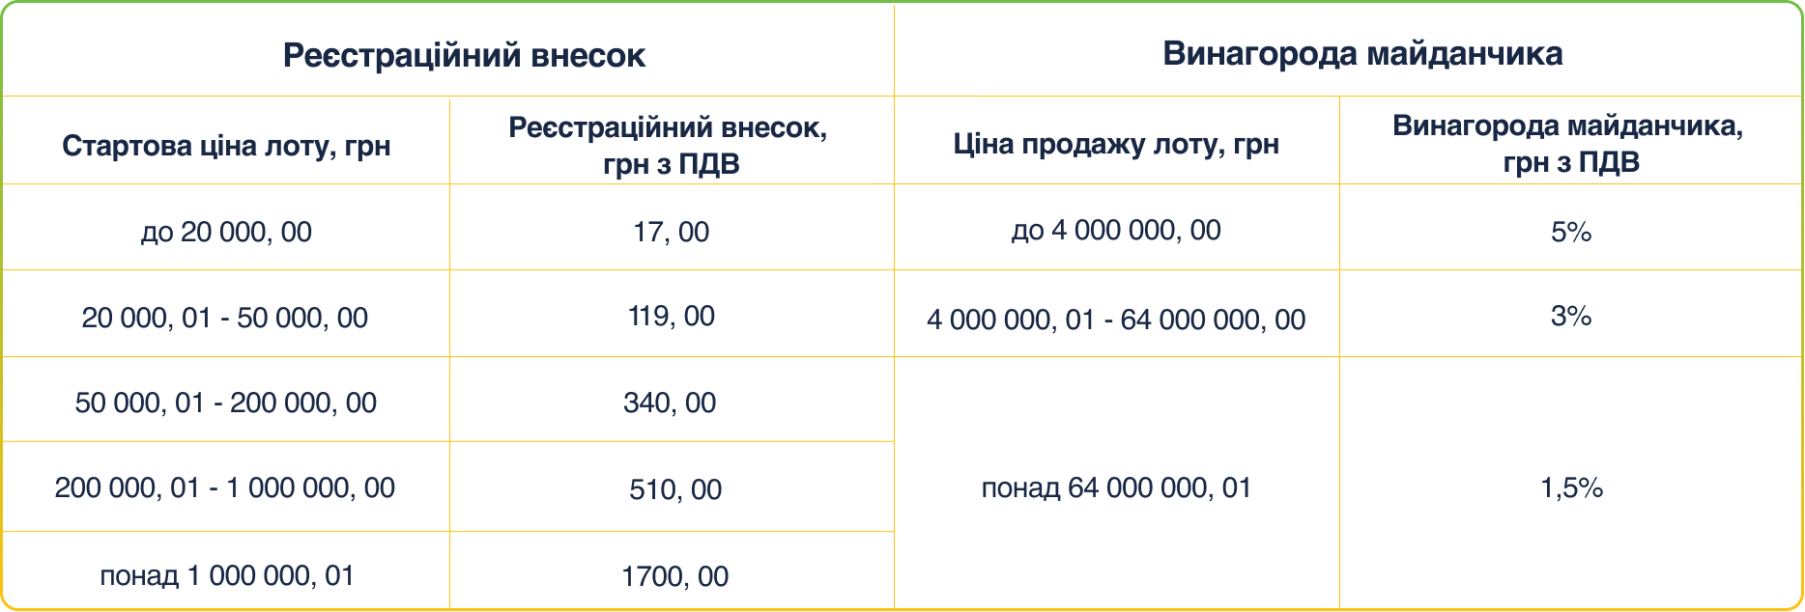
Унікальний номер аукціону з продажу починається з літер BSE, BSD
Унікальний номер аукціону з оренди починається з літер RLE, RLD
Тариф визначено на підставі п. 13.6. Регламенту роботи електронної торгової системи Prozorro.Продажі ЦБД2 щодо проведення електронних аукціонів з продажу/надання в оренду майна (активів)/передачі права (Регламент ЕТС).

Відчуження об'єктів державної власності

Унікальний номер аукціону починається з літер ALE
Тариф визначено на підставі п. 33 Постанова Кабінету Міністрів України №803 від 06.06.2007 р. “Про затвердження Порядку відчуження об'єктів державної власності”

Продаж та оренда майна державних акціонерних товариств
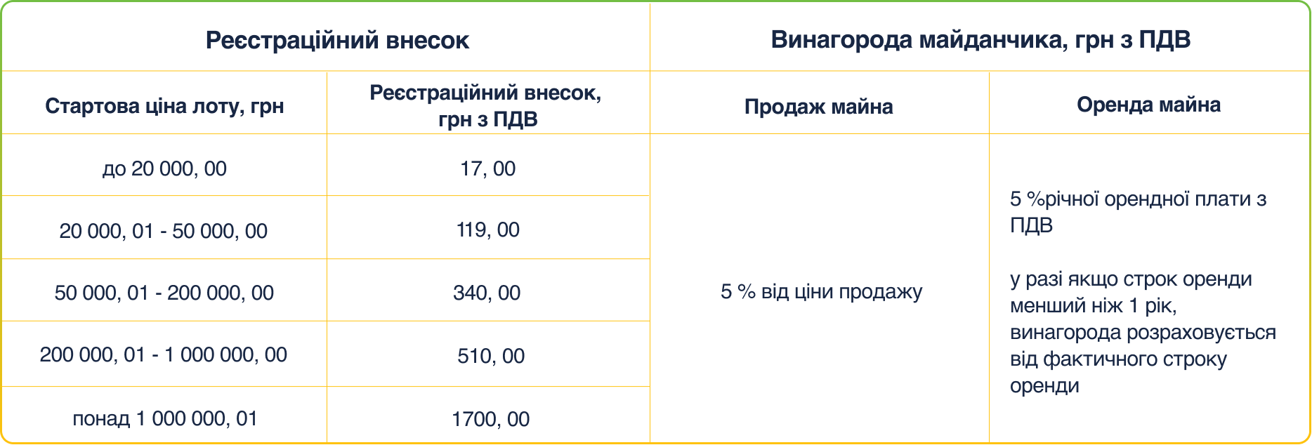

Унікальний номер аукціону з продажу починається з літер BSE, BSD
Унікальний номер аукціону з оренди починається з літер RLE, RLD
Тариф визначено на підставі п. 15 та п. 31 Порядку відчуження та передачі в оренду (найм) майна державних акціонерних товариств, 100 відсотків акцій у статутному капіталі яких перебувають у державній власності, затвердженого постановою Кабінету Міністрів України від 22 вересня 2023 р. № 1032

Продаж арештованих активів АРМА

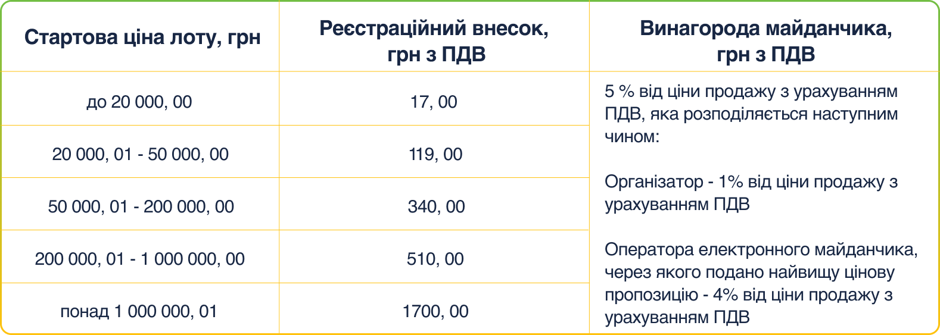
Унікальний номер аукціону починається з літер АРЕ
Тариф визначено на підставі п. 15, 16 Порядку реалізації арештованих активів на електронних торгах

